

２月号

野々市市小学校給食センター

寒さに負けない体をつくろう！

節分の翌日は立春です。暦の上では春になりますが、まだまだ厳しい寒さが続きます。

コロナ、インフルエンザやノロウイルスによる感染症など、病気の予防には、手洗い・うがいはもちろんのこと、睡眠や栄養バランスのとれた食事も大切です。

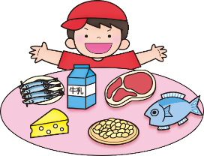

**しっかり食べて体力を**

**つけよう!(たんぱく質)**

肉や魚、卵、大豆や大豆から作られる食べ物(とうふや油揚げ、納豆など)、牛乳や牛乳から作られる食べ物(チーズ、ヨーグルトなど)にふくまれるたんぱく質は、からだをつくる材料と

なります。しっかり食べて寒さに負けない体力をつけましょう。

**かぜに負けない抵抗力を**

**つけよう!(ビタミンＡ、Ｃ)**

野菜に多くふくまれるビタミンＡは、のどや鼻の粘膜を強くして、かぜのウイルスがからだの中に入ってくるのを防ぎます。また、野菜、くだもの、さつまいも、じゃがいもなどに多くふくまれるビタミンCは、からだの

抵抗力を強めます。

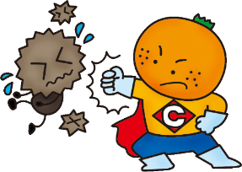

**朝・昼・夕、**

**きちんと食事をとろう!**

早寝、早起きをして、生活リズムをととのえ、朝・昼・夕の３食をしっかりとることが大切です!

**からだをあたためよう!(脂肪)**

**※でも、とりすぎには気をつけてね!**

少ない量で大きなエネルギーになる油や脂肪は、元気に活動するためのエネルギーになり、からだもぽかぽか温めてくれます。でも、とりすぎると太りすぎやこわい病気の原因になるので気をつけましょう。

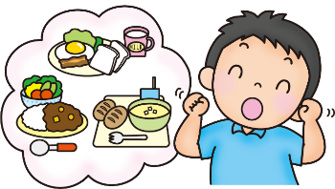

**食事の前の手洗いを**

**忘れずに!**

かぜのウイルスは手から目、鼻、口の粘膜について、人間のからだの中に侵入してきます。食べる前には、しっかり手を洗いましょう。

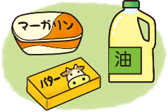

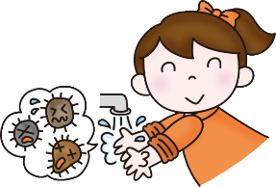

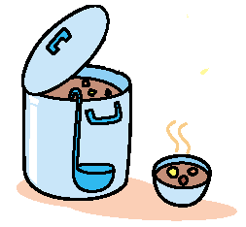

**給食**

**レシピより**

＊材　料＊　　＜４人分＞

ちくわ　　　　　　４本

　紅しょうが（みじん）　適量

　青のり　　　　　　　　　少々

　ごま　　　　　　　　　　少々

天ぷら粉　　　　　　　適量

水　　　　　　　　　　　適量

ちくわのかわり揚げ



紅しょうがの風味がアクセントになったお好み焼き風の味が給食で好評な揚げちくわのメニューです。

ご家庭でも大人気になること間違いなしです！

＊作り方＊

1. ちくわは好みの大きさにカットする。
2. カッコの材料をまぜて衣をつくって、１のちくわにからめてカリッと揚げる。

ポイントは・・・、

少し濃いめの衣にして、ちくわにうすめに

つけるとカリッとおいしく出来ますよ！